ПУБЛИЧНАЯ ОФЕРТА (ПРЕДЛОЖЕНИЕ)

НА заключение ДОГОВОРа АРЕНДЫ
ЧАСТИ НЕЖИЛОГО ПОМЕЩЕНИЯ ДЛЯ РАЗМЕЩЕНИЯ информационнО-РЕКЛАМНЫХ СТОЕК (рОЛ-аП) И ИНФОРМАЦИОННО-РЕКЛАМНЫХ рамок.
Муниципальное автономное учреждение Ногинского муниципального района Московской области «Многофункциональный центр предоставления государственных и муниципальных услуг» (МАУ НМР МО «МФЦ»)

г. Москва 11.07.2017г.

В соответствии со статьей 437 Гражданского Кодекса Российской Федерации настоящий документ является публичной офертой, то есть предложением в Муниципальном автономном учреждении Ногинского муниципального района Московской области «Многофункциональный центр предоставления государственных и муниципальных услуг» (МАУ НМР МО «МФЦ») (далее - МФЦ) адресованным, неопределенному кругу лиц (юридическим лицам и индивидуальным предпринимателям, имеющим намерение заключить с МФЦ Договор аренды части нежилого помещения для размещения информационно-рекламных стоек (Рол-Ап) и(или) информационно-рекламных рамок), далее именуемых Арендатор.
В случае принятия изложенных в настоящей Оферте условий Арендатор, осуществляющий ее акцепт, заключает с МФЦ Договор аренды части нежилого помещения для размещения информационно-рекламных стоек (Рол-Ап) и(или) информационно-рекламных рамок (далее по тексту – Договор аренды) на условиях, изложенных в настоящей Оферте и приложении к ней. Договор аренды заключается на возмездной основе и на срок менее одного года.
Оферта вступает в силу со дня, следующего за днем размещения её на официальном информационном сайте МФЦ в сети Интернет – http://mfcnoginsk.ru.
и действует до дня, следующего за днем размещения на официальном информационном сайте МФЦ в сети Интернет.
Оферта является бессрочной вступает в силу со дня, следующего за днем размещения её на официальном информационном сайте МФЦ в сети Интернет http://mfcnoginsk.ru и действует до дня, следующего за днем размещения на официальном информационном сайте МФЦ в сети Интернет http://mfcnoginsk.ru извещения об отмене Оферты. МФЦ вправе отменить Оферту в любое время без объяснения причин.
МФЦ вправе отменить Оферту в любое время без объяснения причин.
Акцептовать Оферту (отозваться на Оферту) вправе любой юридическое лицо или индивидуальный предприниматель, имеющие намерение заключить с МФЦ Договор аренды части нежилого помещения для размещения информационно-рекламных стоек (Рол-Ап) и(или) информационно-рекламных стендов, При этом Арендатор должен иметь филиал/представительство на территории г. Москва и/или Московской области, либо иное структурное подразделение для оперативного взаимодействия с МФЦ.
В связи с согласием собственника помещения на сдачу в аренду не более 2 кв.м помещения, перед направлением акцепта, лицо имеющее намерение заключить договор аренды части нежилого помещения для размещения информационно-рекламных стоек (Рол-Ап) и(или) информационно-рекламных рамок в обязательном порядке направляет в адрес МФЦ запрос о наличии свободных площадей, а так же о сроках действия заключенных договоров аренды части нежилого помещения для размещения информационно-рекламных стоек (Рол-Ап) и(или) информационно-рекламных рамок.
- Акцепт настоящей Оферты осуществляется путем направления Арендатором подписанного, скрепленного печатью (при наличии) Ответа о полном и безоговорочном согласии с условиями, изложенными в настоящей Оферте (форма ответа – Приложение №1) и Договора аренды (форма договора – Приложение №2) с заполненными реквизитами, подписанного полномочным лицом и скрепленным печатью (при наличии), а так же с приложением надлежаще заверенных копий Устава организации, ИНН, ОГРН, Выписка из ЕГРЮЛ, полученная не позднее 5 дней до момента акцепта Оферты (оригинал или распечатанная с официального ресурса Федеральной налоговой службы в сети Интернет, заверенная подписью единоличного исполнительного органа и печатью организации), решение об избрании лица, имеющего право действовать от имени организации без доверенности, на почтовый адрес МФЦ: г. Ногинск, ул. 3-Интернационала, д. 80 или на электронный адрес: mfcnoginsk@mosreg.ru.
Заключение Договора аренды на бумажном носителе (подписание сторонами и скрепление печатями (при наличии)) является обязательным условием настоящей Оферты.

Все существенные условия описаны в проекте Договора, являющегося приложением к настоящей Оферте.

Условия договора, не являющиеся существенными, согласовываются Сторонами в Договоре аренды.
МФЦ оставляет за собой право вносить изменения в Оферту, в связи, с чем лица, заинтересованные в принятии Оферты должны самостоятельно контролировать наличие изменений в них.
Уведомление об изменении Оферты МФЦ обязан разместить на официальном сайте МФЦ в виде информационного сообщения не позднее, чем за 2 (два) рабочих дня до даты вступления таких изменений в силу.

Реквизиты МФЦ:
Муниципальное автономное учреждение Ногинского муниципального района Московской области «Многофункциональный центр предоставления государственных и муниципальных услуг» (МАУ НМР МО «МФЦ»)
Юридический и фактический адрес:
142400, Московская область Ногинский р-н, г. Ногинск,
ул.3 Интернационала д.80
(плательщик УФК по Московской области администрация Ногинского муниципального района) (МАУ НМР МО "МФЦ" л/с 922302697))
р/с 40701810245251000137 ГУ БАНКА РОССИИ ПО ЦФО
КБК 000 0 00 00000 00 0000 130
БИК 044525000;
ОГРН 1145031001323;
ИНН/КПП5031110235/503101001

Местонахождение МФЦ: Московская область, г. Ногинск, ул. 3 Интернационала, д. 80.

Почтовый адрес МФЦ: Московская область, г. Ногинск, ул. 3 Интернационала, д. 80.

Официальный информационный сайте МФЦ в сети Интернет: http://mfcnoginsk.ru.

Телефон/факс: 8 496 514-50-40, ИНН/КПП: 5031110235/503101001, ОГРН: 1145031001323.

Приложение к публичной оферте:

- Приложение №1 Ответ на публичную оферту.
- Приложение № 2 Договор аренды.

Приложение №1
к публичной оферте от
«___»______________2017г.

Ответ на публичную оферту
на заключение Договор аренды части нежилого помещения
для размещения информационно-рекламных стоек РолАп, информационно-рекламных рамок.

в _________________________________

(наименование МФЦ)
________________________________________________________________________________
(наименование организации или ФИО Предпринимателя)
1. Сведения об организации (о Предпринимателе):
1.1. Полное наименование организации (на основании учредительных документов) или ФИО Предпринимателя.
1.2. Сокращенное наименование организации (на основании учредительных документов.)
1.3. Место нахождения организации и ее почтовый адрес. (Место регистрации и проживания Предпринимателя).
1.4. Контактные телефоны.
1.7. Контактные (доверенные) лица.
1.8. Адрес электронной почты (при наличии)
2. Изучив публичную оферту о заключении Договора аренды части нежилого помещения для размещения информационно-рекламных стоек (Рол-Ап) и(или) информационно-рекламных рамок
________________________________________________________________
(наименование организации или ФИО Предпринимателя)
в лице,
_______________________________________________________________________________
(должность руководителя, Ф.И.О.)

настоящим ответом подтверждает полное и безоговорочное согласие с условиями публичной оферты, опубликованной на официальном информационном сайте МФЦ в сети Интернет – ____________________________________________________, и готовность к заключению Договора аренды части нежилого помещения для размещения информационно-рекламных стоек (Рол-Ап) и(или) информационно-рекламных рамок.
Проект Договор аренды части нежилого помещения для размещения информационно-рекламных стоек (Рол-Ап) и(или) информационно-рекламных рамок Агентского договора прилагаю.

_______________________________________________________________________________
(Должность, Подпись и расшифровка подписи).
М.П.
Дата

Приложение №2
к публичной оферте от
«___»______________2017г.

Договор аренды
части нежилого помещения
для размещения информационно-рекламных стоек РолАп, информационно-рекламных рамок.
(заключен на основании публичной оферты).

г. _______ "___"________ 2017 г.

Муниципальное автономное учреждение Ногинского муниципального района Московской области «Многофункциональный центр предоставления государственных и муниципальных услуг» в лице директора Пониматкина Сергея Александровича, действующего на основании Устава, именуемый в дальнейшем «Агент», с одной стороны, и
____________________________________ в лице директора ____________________________ действующего на основании ________, именуемое в дальнейшем «Принципал», с другой стороны, вместе именуемые в дальнейшем «Стороны», заключили настоящий договор (далее – Договор), о нижеследующем:

1. Предмет Договора
1.1. Арендодатель обязуется передать Арендатору во временное пользование:
А. часть нежилого (административного) помещения площадью 2 кв.м. для размещения и обслуживания информационно-рекламных стоек РолАп, часть внутренней стены размером 1 кв.м для размещения информационно-рекламной рамки в нежилом административном помещении с кадастровым номером 50:160302003:1659, расположенном по адресу: Московская область, г. Ногинск, ул.3Интернационала,д.80 (в дальнейшем - Помещение).
В. часть нежилого (административного) помещения площадью 2 кв.м. для размещения и обслуживания информационно-рекламных стоек РолАп, часть внутренней стены размером 1 кв.м для размещения информационно-рекламной рамки в нежилом административном помещении с кадастровым номером 50:16:0602003:6795, расположенном по адресу: Московская область, Ногинский район г. Старая Купавна, ул.Кирова ,д.4, помещение 1 (в дальнейшем - Помещение).
План нежилого административного помещения с указанием границ переданной в аренду части нежилого помещения для размещения информационно-рекламных стоек РолАп, а также с указанием точного месторасположения информационно-рекламной рамки приведен в Приложении №1 к настоящему Договору и является его неотъемлемой частью.
1.2. Нежилое административное помещение, указанное в п. 1.1 настоящего Договора, принадлежит Арендодателю
А. на праве оперативного управления в соответствии со свидетельством о государственной регистрации права от 27.12.2014 № записи регистрации 50-50-16/115/2014-188
В. На праве аренды в соответствии с договором аренды недвижимого имущества №8/9 от 30.09.2015.
Согласие собственника на передачу в пользование части помещения выражено в письме от____№_____.
1.3. Настоящий Договор вступает в силу с момента его подписания и действует до 31.12.2017. Течение срока аренды по настоящему Договору наступает с момента подписания Сторонами акта приема-передачи части нежилого административного помещения в пользование для размещения информационно-рекламных стоек РолАп и для размещения информационно-рекламной рамки (Приложение №2 ___).

2. Арендная плата
2.1. Арендную плату или стоимость пользования частью нежилого административного помещения Стороны определили в следующем размере следующим образом:
- за пользование арендуемой площадью размером 2 кв.м. из расчета 2600 (две тысячи шестьсот) руб. 00 коп. в месяц за 1 кв.м. НДС не облагается в соответствии со ст.145 НК РФ;
- за пользование внутренней стеной площадью размером 1 кв.м. из расчета 2600,00 (две тысячи шестьсот) руб. 00 коп. в месяц за 1 кв.м. НДС не облагается в соответствии со ст.145 НК РФ;
В период простоя, когда у Арендатора нет рекламной информации, Арендатор не оплачивает арендную плату.
2.2. Арендная плата выплачиваются Арендатором в безналичной форме путем перечисления денежных средств на расчетный счет Арендодателя в срок не позднее 3-х рабочих дней с момента выставления Арендодателем счета.
2.3. Размер арендной платы может изменяться по соглашению Сторон.

3. Права и обязанности Сторон
3.1. Обязанности Арендодателя:
3.1.1. Передать Арендатору в аренду по акту приема-передачи часть нежилого административного помещения, передать в пользование часть внутренней стены не позднее дня, следующего за днем подписания настоящего Договора.
3.1.2. Поддерживать нежилое административное помещения в надлежащем эксплуатационном состоянии, осуществлять его уборку, охрану, производить текущий и капитальный ремонт.
3.1.3. Предупредить Арендатора обо всех правах третьих лиц на нежилое помещение.
3.2. Права Арендодателя:
3.2.1. Осуществлять проверку использования Арендатором арендуемой части нежилого административного помещения, части внутренней стены по назначению.
3.2.2. Требовать расторжения настоящего Договора в случае, если Арендатор использует часть нежилого помещения, часть внутренней стены в нарушение условий настоящего Договора.
3.2.3. В соответствии с п. 5 ст. 614 Гражданского кодекса Российской Федерации требовать досрочного внесения арендной платы (исходя из размера, определенного за предшествующие 2 месяца) в случае существенного нарушения Арендатором срока оплаты, предусмотренного настоящим Договором. Стороны договорились считать существенным нарушением срока оплаты по настоящему Договору при неоплате арендной платы более 2-х месяцев подряд.
3.3. Обязанности Арендатора:
3.3.1. Использовать часть нежилого помещения, часть стены в соответствии с условиями настоящего Договора.
3.3.2. В установленный настоящим Договором срок перечислять Арендодателю арендную плату.
3.3.3. Не предоставлять информационно-рекламные стойки РолАп или информационно-рекламную рамку(их часть) для использования другим лицам без письменного согласия Арендодателя.
3.3.4. Обеспечить безопасность устанавливаемых Арендатором информационно-рекламных стоек РолАп, информационно-рекламной рамки для помещения, работников Арендодателя и третьих лиц (посетителей).
3.3.5. В течение 3-х дней после истечения срока действия настоящего Договора или досрочного прекращения его по другим основаниям возвратить по акту возврата (Приложение №3) полученную в аренду часть нежилого помещения и освободить от рекламы информационно-рекламную рамку, при этом информационно-рекламная рамка остается в пользовании МФЦ.
3.4. Права Арендатора:
3.4.1. Арендатор имеет право на заключение Договора аренды на новый срок в соответствии с п.1 ст. 621 Гражданского кодекса Российской Федерации в случае надлежащего исполнения своих обязанностей по настоящему Договору.
3.4.2. С письменного согласия Арендодателя производить улучшения части нежилого помещения.
3.4.3. Арендатор устанавливает рамку (стенд) для размещения рекламной информации в здание Арендодателя. В период размещения рекламной информации Арендатора он оплачивает арендную стоимость в размере 2600,00 (две тысячи шестьсот) руб. 00 коп. за 1 кв.м за один календарный месяц.
3.4.4. В период простоя, когда у Арендатора нет рекламной информации, Арендатор не оплачивает арендную плату, однако Арендодатель вправе размещать в установленных рамках информацию об оказываемых услугах в МФЦ и иную информацию, требующуюся в рамках деятельности МФЦ.
О начале и сроке простоя Арендатор уведомляет Арендодателя путем направления в его адрес письменного уведомления не менее чем за 15 дней до его начала.
3.4.5. Размещение коммерческой рекламы в рамках Арендатора возможно только с письменного разрешения Арендатора или заключения договора с последним.

4. Ответственность Сторон
4.1. Стороны несут ответственность по настоящему Договору в соответствии с действующим законодательством Российской Федерации.
4.2. В случае просрочки платежей, предусмотренных настоящим Договором, Арендодатель вправе взыскать с Арендатора пени в размере 0,1% от месячной стоимости аренды за каждый день просрочки.
4.4. Арендодатель отвечает за недостатки сданного в аренду части нежилого административного помещения, части стены полностью или частично препятствующие пользованию им, даже если во время заключения Договора аренды он не знал об этих недостатках.
При обнаружении таких недостатков Арендатор вправе по своему выбору:
- потребовать от Арендодателя либо безвозмездного устранения недостатков нежилого административного помещения, либо возмещения своих расходов на устранение этих недостатков;
- непосредственно удержать сумму понесенных им расходов на устранение данных недостатков из арендной платы, предварительно уведомив об этом Арендодателя;
- потребовать досрочного расторжения Договора.
4.5. В случае нарушения Арендатором сроков возврата части нежилого помещения, стены Арендодатель вправе потребовать уплаты штрафа в размере месячной арендной платы.
4.6. Уплата пени, штрафа и/или возмещение убытков не освобождают виновную Сторону от исполнения обязательств по Договору.

5. Порядок разрешения споров
5.1. Все споры и разногласия, которые могут возникнуть при исполнении условий настоящего Договора, Стороны будут стремиться разрешать путем переговоров.
5.2. Споры, не урегулированные путем переговоров, передаются для разрешения в суд по правилам подсудности, установленным действующим законодательством Российской Федерации.

6. Изменение и прекращение Договора
6.1. Настоящий Договор может быть расторгнут судом по требованию одной из Сторон в случаях, предусмотренных действующим законодательством Российской Федерации.

7. Прочие условия
7.1. Все изменения и дополнения к настоящему Договору должны быть совершены в письменной форме и подписаны уполномоченными представителями Сторон.
7.2. Во всем остальном, что не урегулировано настоящим Договором, Стороны руководствуются действующим законодательством Российской Федерации.
7.3. Настоящий Договор вступает в силу с момента его подписания действует до «31» декабря 2017г.
7.4. Настоящий Договор составлен в двух экземплярах, имеющих одинаковую юридическую силу, по одному экземпляру для каждой из Сторон.
7.5. Приложения:
7.5.1. План нежилого административного помещения с указанием границ переданной в аренду части нежилого помещения для размещения информационно-рекламных стоек РолАп, а также с указанием точного месторасположения информационно-рекламной рамки (Приложение №1).
7.5.2. Акт приема-передачи части нежилого административного помещения в аренду (Приложение №2).
7.5.3. Акт возврата части нежилого административного помещения (Приложение №3).
7.5.4. Копии правоустанавливающих документов, подтверждающих права Арендодателя на передачу части нежилого помещения в аренду (в том числе согласие собственника нежилого помещения на передачу части нежилого помещения в аренду - приложить, если применимо) (Приложение №4).

8. Адреса, реквизиты и подписи Сторон:

Арендатор | Арендодатель
____________ «_____________»  Юридический адрес:___________________________________________________________________________________ Почтовый адрес:__________________________________________________________________________________ ИНН/КПП:____________________________ Телефон/факс:____________________  Расчетный счёт:______________________________ Наименование банка:______________________________ Корреспондентский счёт:______________________________ БИК:____________________ | Муниципальное автономное учреждение Ногинского муниципального района Московской области «Многофункциональный центр предоставления государственных и муниципальных услуг» (МАУ НМР МО «МФЦ»)  Юридический и фактический адрес:  142400, Московская область Ногинский р-н, г. Ногинск,  ул.3 Интернационала д.80  (плательщик УФК по Московской области администрация Ногинского муниципального района) (МАУ НМР МО "МФЦ" л/с 922302697))  р/с 40701810245251000137 ГУ БАНКА РОССИИ ПО ЦФО  КБК 000 0 00 00000 00 0000 130  БИК 044525000;  ОГРН 1145031001323;  ИНН/КПП5031110235/503101001
От Арендатора  __________________________/__________ | От Арендодателя  __________________________/__________

Приложение №1
к договору аренды части нежилого помещения
для размещения информационно-рекламных стоек РолАп, информационно-рекламных рамок от «___» ________2017г.

ПЛАН
нежилого административного помещения с указанием границ переданной в аренду части нежилого помещения для размещения информационно-рекламных стоек РолАп, а также с указанием точного месторасположения информационно-рекламного стенда.

(Поэтажный план, или часть поэтажного плана, или план конкретного помещения на поэтажном плане с обозначением арендуемых мест)
Город Ногинск улица 3 Интернационала д.80
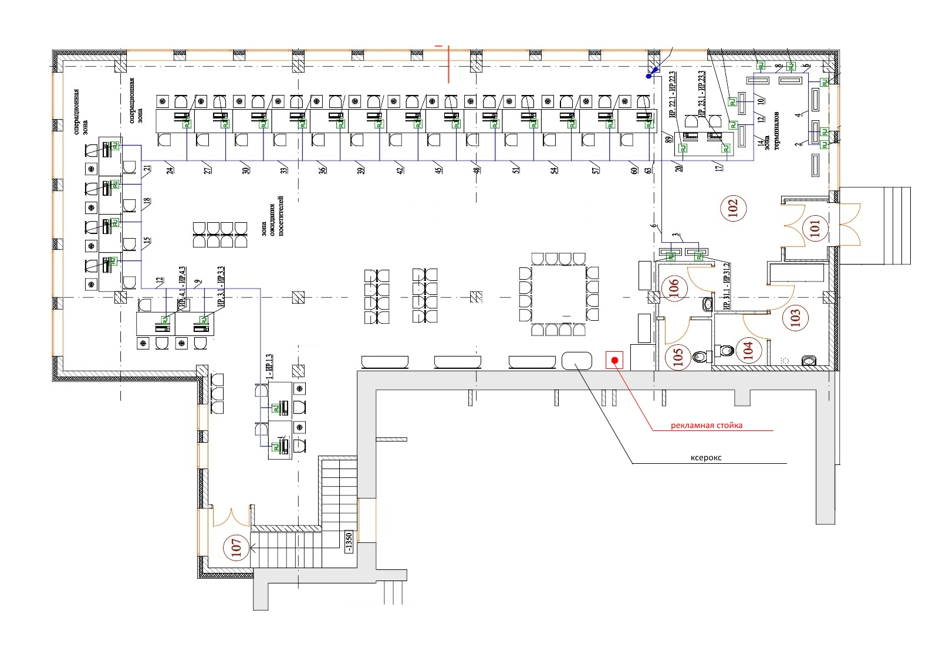

Арендодатель | Арендатор
__________________ (_______________) | __________________ (_______________)

Приложение №1
к договору аренды части нежилого помещения
для размещения информационно-рекламных стоек РолАп, информационно-рекламных рамок от «___» ________2017г.

ПЛАН
нежилого административного помещения с указанием границ переданной в аренду части нежилого помещения для размещения информационно-рекламных стоек РолАп, а также с указанием точного месторасположения информационно-рекламного стенда.

(Поэтажный план, или часть поэтажного плана, или план конкретного помещения на поэтажном плане с обозначением арендуемых мест)
Город Старая Купавна улица Кирова д.4 (помещение № 1)
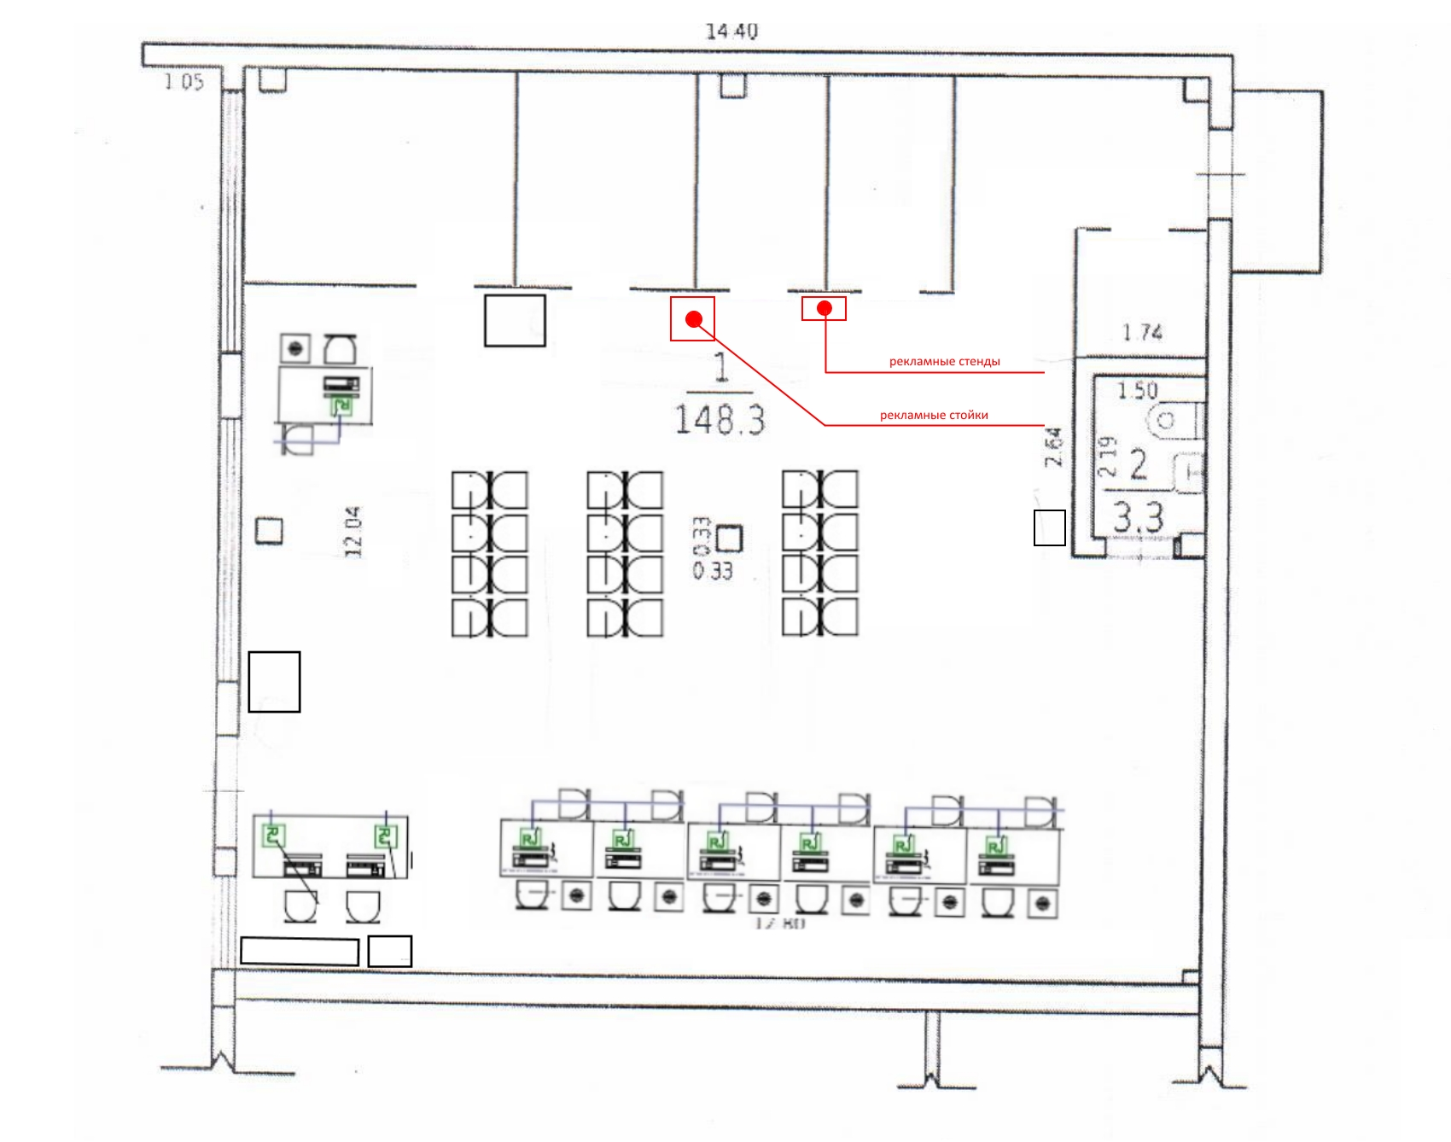

Арендодатель | Арендатор
__________________ (_______________) | __________________ (_______________)

Приложение №2
к договору аренды части нежилого помещения
для размещения информационно-рекламных стоек РолАп, информационно-рекламных рамок от «___» ________2017г.

АКТ
ПРИЕМА-ПЕРЕДАЧИ В АРЕНДУ ЧАСТИ НЕЖИЛОГО ПОМЕЩЕНИЯ,
РАСПОЛОЖЕННОГО ПО АДРЕСУ: ______________

______________________________ в лице ______________________________, действующего на основании ______________________________, именуемый в дальнейшем «Арендодатель», с одной стороны, и ______________________________ в лице ______________________________, действующего на основании ______________________________, именуемый в дальнейшем «Арендатор», с другой стороны, составили настоящий акт о следующем:

- На основании договора аренды части нежилого помещения от «___» _______ 2017, Арендодатель передает Арендатору во временное пользование часть нежилого (административного) помещения площадью ___ кв.м. для размещения информационно-рекламных стоек РолАп, часть внутренней стены размером ____ кв.м для размещения информационно-рекламной рамки в нежилом административном помещении с кадастровым номером __________, расположенном по адресу: _________________________________________________________ .
Границы переданной в аренду части нежилого помещения для размещения информационно-рекламных стоек РолАп, а также с указанием точного месторасположения информационно-рекламной рамки обозначены на Плане нежилого административного помещения (Приложение №1 к Договору).
- Техническое состояние вышеуказанного нежилого помещения (его части) на момент его передачи характеризуется следующим ____________________________________________________________________________
____________________________________________________________________________
(указать состояние стен, пола, потолка, окон и др. конструкций и т.п.)
____________________________________________________________________________
____________________________________________________________________________
и соответствует требованиям по его эксплуатации.
- Настоящий акт не является документом, предоставляющим Арендатору право владения или пользования помещением в целом, или иные права и преференции в отношении данного помещения в целом.

Арендодатель | Арендатор
Имущество передал  __________________ (_______________) | Имущество принял  __________________ (_______________)

Приложение №3
к договору аренды части нежилого помещения
для размещения информационно-рекламных стоек РолАп, информационно-рекламных рамок от «___» ________2017г.

АКТ
ВОЗВРАТА ЧАСТИ НЕЖИЛОГО ПОМЕЩЕНИЯ,
РАСПОЛОЖЕННОГО ПО АДРЕСУ: ______________

______________________________ в лице ______________________________, действующего на основании ______________________________, именуемый в дальнейшем «Арендодатель», с одной стороны, и ______________________________ в лице ______________________________, действующего на основании ______________________________, именуемый в дальнейшем «Арендатор», с другой стороны, составили настоящий акт о следующем:

- В связи с прекращением договора аренды части нежилого помещения от «___» _______ 2017, Арендатор возвращает Арендодателю часть нежилого (административного) помещения площадью ___ кв.м. ранее использованного им для размещения информационно-рекламных стоек РолАп, часть внутренней стены размером ____ кв.м ранее использованной им для размещения информационно-рекламной рамки в нежилом административном помещении с кадастровым номером __________, расположенном по адресу: _________________________________________________________ .
Границы переданной в аренду части нежилого помещения для размещения информационно-рекламных стоек РолАп, а также с указанием точного месторасположения информационно-рекламной рамки в обозначены на Плане нежилого административного помещения (Приложение №1 к Договору).
- Техническое состояние вышеуказанного нежилого помещения (его части) на момент его передачи характеризуется следующим ______________________________________________________________________
______________________________________________________________________
(указать состояние стен, пола, потолка, окон и др. конструкций и т.п.)
______________________________________________________________________
_____________________________________________________________________.
- Пописывая настоящий акт стороны подтверждают:
______________________________________________________________________________________________________________________________________________
(что передаваемое имущество и соответствует требованиям по его эксплуатации, иных каких-либо имущественных претензий к друг другу стороны не имеют),
либо _______________________________________________________________________

(суть претензий)

Арендодатель | Арендатор

Арендодатель | Арендатор
__________________ (_______________) | __________________ (_______________)

Приложение №4
к договору аренды части нежилого помещения
для размещения информационно-рекламных стоек РолАп, информационно-рекламных рамок от «___» ________2017г.

КОПИИ ПРАВУСТАНАВЛИВАЮЩИХ ДОКУМЕНТО, ПОДТВЕРЖДАЮЩИХ ПРАВА АРЕНДОДАТЕЛЯ НА ПЕРЕДАЧУ ЧАСТИ ПОМЕЩЕНИЯ В АРЕНДУ
РАСПОЛОЖЕННОГО ПО _____________________________________

(Выписка из ЕГРП о зарегистрированном праве (собственности, хозяйственного ведения, оперативного управления,, в том числе согласие собственника нежилого помещения на передачу части нежилого помещения в аренду)

Арендодатель | Арендатор
__________________ (_______________) | __________________ (_______________)

